
万易科技

万易中小型项目开发框架（Nutz+DWZ）
使用帮助文档

长春市万易科技有限公司
2015年1月

修改记录

编号 | 日期 | 描述 | 版本 | 作者 | 审核 | 发布日期
1 | 2015/01/19 | 前后台框架设计及开发使用说明 | 1.0 | 王强

目录

1. 框架简介 1
1.1. 后台框架介绍 1
1.2. 前端框架介绍 2
2. 开发使用帮助 2
2.1. 后台开发使用帮助 2
2.1.1. 源码存放规则 2
2.1.2. 全局资源配置 3
2.1.3. 控制器类配置 5
2.1.4. 服务层类配置 8
2.1.5. 实体映射配置 13
2.1.6. 分页列表查询 15
2.1.7. 数据导入导出 16
2.2. 前端开发使用帮助 17
2.2.1. 组件渲染方式 18
2.2.2. 分页数据列表 19
2.2.3. 表单数据提交 21

框架简介
框架前后台分别采用轻量级开源框架Nutz和富客户端Ajax 框架DWZ搭建，并进行了无缝整合，前后台采用json格式数据传输。此外，本框架内置了完整的系统管理模块和通用的数据导出功能，支持系统编码数据持久化到数据库和本地磁盘文件；页面使用jsp文件作为标准视图输出，并支持视图自定义扩展；分类定义了4个JSTL函数标签库，丰富了界面的数据呈现方式；框架封装了通用的查询条件检索方式，极大的提高了应用程序的开发效率。

后台框架介绍
框架后台采用当下流行的超轻量级开源框架Nutz搭建，其jar包总大小不足2M（当前版本为1.b.51）。同传统的SSH框架相比，具备如下特点：提供了ORM、SQL管理等持久层的功能，针对JDBC进行了一层薄封装，无特殊缓存处理；提供了除Mvc、Ioc、Aop等基本功能外，内置了强大的Json转换机制（支持Json数据格式化输出）；摒弃了传统的XML文件配置方式，采用更轻量的Json风格的配置；框架各个部分可以独立使用，如Spring中使用Nutz的Dao，或Nutz中使用Hibernate操作数据库等；框架除Aop部分依赖javassist，其它所有部分均不依赖第三方jar文件。

前端框架介绍
前端框架采用基于jQuery实现的Ajax RIA轻量级开源框架DWZ（现更名为j-UI）,其区别于其它JS框架最大的优点在于：简单实用，轻量级；保留了标准HTML的页面布局方式，支持HTML属性扩展方式调用UI组件，开发人员只要懂html语法不需精通JS，就可以使用Ajax开发后台；基于jQuery，UI组件以jQuery插件的形式发布，扩展极其方便；CSS和JS代码彻底分离，便于修改界面样式。

开发使用帮助

后台开发使用帮助
首先新建一个Web工程，设置为UTF-8编码，工程目录结构及功能描述如下：

源码存放规则
cn.com.whye包下存在MainModule和MainSetup两个文件，MainModule为框架全局参数配置类（注解方式），一般不需要更改；MainSetup为程序启动初始化类，所有在程序启动需要加载或初始化的操作都应在该类中编写。另：所有功能模块必须放在cn.com.whye包下，例如系统管理模块（system），每个模块也都有自己的结构，包括控制器action、实体domain和服务层service等目录，如下图：
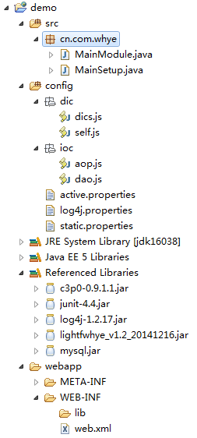

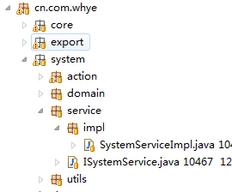

全局资源配置
该路径下除了包含dic和ioc两个核心配置子目录外，还包括必log4j.properties、static.properties和active.properties等属性配置文件。log4j.properties用来配置系统日志的级别、输出方式和文件格式等；程序框架中用到的基本项的参数都在static.properties和active.properties两个文件中配置，区别是：前者的配置在应用服务器启动后再修改不生效（重新启动才生效）；后者则不受影响，修改后即时生效，多应用于生产环境下仍需要经常变更的配置。
- config/dic
该目录下的文件需以.js或.json为扩展名，文件内容为json格式字符串，如下图：
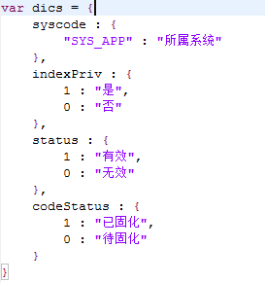
系统会自动将如上内容转换为Map数据结构至ServletContext中（key为dics），前台jsp页面可以用EL表达式获取对应项的值,如：${dics[‘status’]}、${whye_map:get(dics[‘syscode’], 1) 。
- config/ioc
该目录下主要包含aop.js和dao.js两个.js文件。aop.js文件内容为框架Aop相关配置，如声明式事务的配置；dao.js文件内容为数据源等Ioc相关配置，如下图：
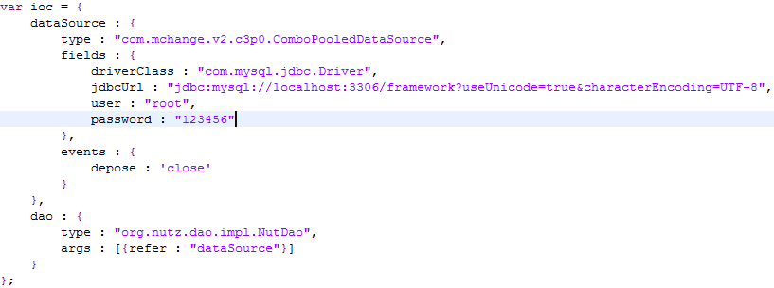

控制器类配置
cn.com.whye.core.action.BaseAction类提供了诸多通用的方法，如：获取HttpServletRequest实例，解析前台检索条件参数等, 通常情况下，所有的Action都应该继承BaseAction这个类。
Action中常用的注解有：@IocBean、@Inject、@At、@Param、@Ok和@Fail等，下面依据示例给出各个注解的含义：
@IocBean：若在一个类上声明了这个注解，应用会在启动时自动扫描检测并加载该类至框架的Ioc容器中，该注解一般声明在Action或Service类上。注：声明在Service类上需加name属性，制定该Service在Ioc容器中的名称，以便在Action中注入。如下图：
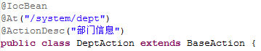

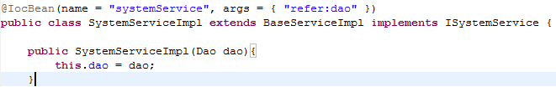
@Inject：依赖注入，一般用于将Service的实例注入到Action中，以便Action中调用服务层接口的业务逻辑方法。如下图：
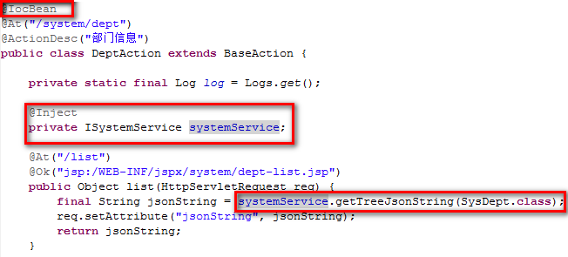
注：上图中ISystemService的实例名systemService建议和ISystemService上声明的IocBean的name一致。若不一致需要变更该注解的value属性值以便能正确的获取Service在Ioc容器中的实例，如下图：

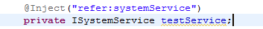
@At：模块的命名空间及URL访问路径，若该注解声明在Action类上，则表示模块的“命名空间”（system、exp、imp为系统预留），如@Inject的截图中部门管理Action的命名空间为“/system/dept”，list方法的URL访问路径则为：/system/dept/list。该注解中还可以用占位符来声明URL访问路径，如下图：
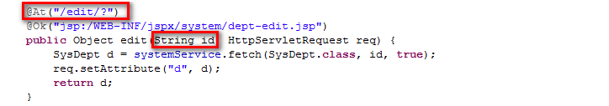
浏览器中输入URL如：http://localhost:8080/system/dept/edit/0 系统将执行edit方法，并将1赋值给参数id。需要注意的是占位符必须有内容，如输入http://localhost:8080/system/dept/edit 则系统会提示404错误，及找不到对应的URL入口。当然如果@At中不含占位符，也可通过GET方式访问，如:
http://localhost:8080/system/dept/edit?id=1
@Param：表单元素值与实体属性值映射。如果通过GET方式访问URL，并且方法参数的名称与URL中的变量名称不一致
该注解除了应对URL变量名称对应的方法参数名称不一致的情况外，主要用于form表单提交后，表单中的元素值统一映射为实体的属性值。如下图：
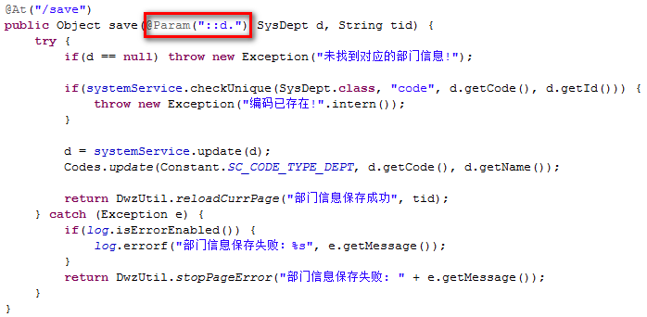
在方法的参数前用@Param注解声明并用两个冒号::指定后，前台form表单中元素属性名以d.起始的属性值都会自动赋值给SysDept的实例d的对应属性中。
@Ok和@Fail：分别对应Action方法的HTTP请求成功和失败的响应方式。注解的参数值有以下几种类型（默认为json）：
json：返回json对象
raw：返回字符串
stream：返回输出流
jsp：返回指定jsp页面
forward：请求转发指定视图
redirect：重定向指定视图
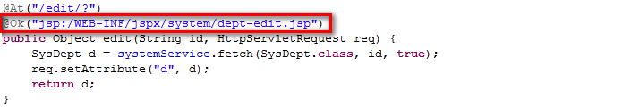

服务层类配置
服务层接口及其实现类截图如下：
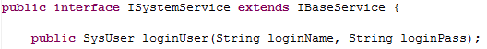

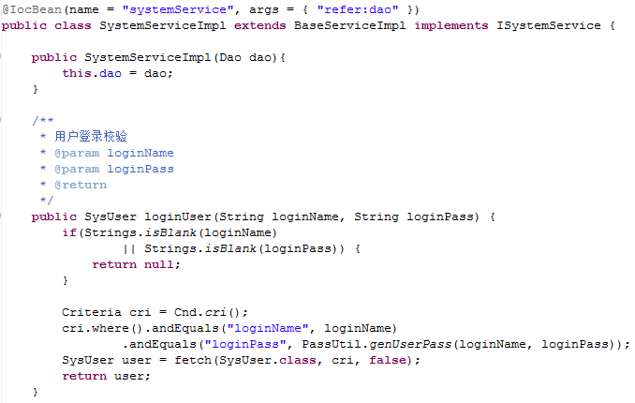
如上，开发人员自定义的Service必须声明@IocBean注解并要指定name参数值；args={“refer：dao”}为固定写法，含义是给构造函数的参数赋值（即将Ioc容器中的名称为dao对应的类的实例传递给构造函数参数）。通常情况下接口应继承IBaseService接口，实现类应继承BaseServiceImpl类，BaseServiceImpl类中包含了很多已封装好的持久层操作方法（注：该框架中虚化了持久层，所以在功能模块开发时不需要自定义Dao）。IBaseService主要接口及功能说明如下：
public interface IBaseService {

/**
* 执行存储过程
*
* @param procName 存储过程名称
* @param inParams 存储过程输入参数集合
* @param outParams 存储过程输出参数集合
* @return 返回输出参数集合的key与对应的返回值组成的集合
*/
public Map<String, Object> call(final String procName,
final Map<String, Object> inParams, final Map<String, ProcType> outParams);

/**
* 获取sys_seq序列表中指定key的值
*
* @param key sys_seq序列表中的code字段值
* @param defaultValue key对应值不存在时的默认值
* @return sys_seq序列表中key对应的value的字段值
*/
public long getNextVal(final String key, long defaultValue);

/**
* 将sys_seq序列表中key对应的值+1后返回
*
* @param key sys_seq序列表中的code字段值
* @return sys_seq序列表中key对应的value自增后的值
*/
public long setNextVal(final String key);

/**
* 以某个属性为过滤条件检索指定实体的id列表
*
* @param propName 实体属性名称
* @param propValue 实体属性值
* @return 返回实体id列表
*/
public <T> List<String> findIds(Class<T> clazz, String propName, String propValue);

/**
* 根据条件检索指定实体
* 说明：若检索出多条记录，则返回第一条
* @param clazz 实体类型
* @param cri 检索条件
* @param bornIfNull 若检索结果为空是否初始化返回
* @return 返回实体信息
*/
public <T> T fetch(Class<T> clazz, Criteria cri, boolean bornIfNull);

/**
* 根据复合主键检索指定实体
* 说明：若检索出多条记录，则返回第一条
* @param clazz 实体类型
* @param bornIfNull 若检索结果为空是否初始化返回
* @param pks 复合主键
* @return 返回实体信息
*/
public <T> T fetch(Class<T> clazz, boolean bornIfNull, Object... pks);

/**
* 根据主键检索指定实体
* 说明：若检索出多条记录，则返回第一条
* @param clazz 实体类型
* @param pkValue 主键值
* @param bornIfNull 若检索结果为空是否初始化返回
* @return 返回实体信息
*/
public <T> T fetch(Class<T> clazz, String pkValue, boolean bornIfNull);

/**
* 根据条件检索指定实体
* 说明：若检索出多条记录，则返回第一条
* @param clazz 实体类型
* @param values 检索条件，参见2.1.6分页及查询
* @return 返回实体信息
*/
public <T> T fetch(Class<T> clazz, Map<String, String> values);

/**
* 校验实体属性值的唯一性
* @param clazz 实体类型
* @param uniquePropName 待校验属性名称
* @param uniquePropValue 待校验属性值
* @param pkValue 实体主键值
* @return true：数据已存在；false：数据唯一，校验通过
*/
public <T> boolean checkUnique(Class<T> clazz, String uniquePropName, String uniquePropValue, String pkValue);

/**
* 根据检索条件返回分页实体列表
* @param clazz 实体类型
* @param page 分页实例
* @param cri 检索条件
* @param values 检索条件，参见2.1.6分页及查询
* @return 返回实体信息
*/
public <T> Page<T> findPage(Class<T> clazz, Page<T> page, Criteria cri, Map<String, String> values);

/**
* 根据检索条件返回实体列表
* @param clazz 实体类型
* @param values 检索条件，参见2.1.6分页及查询
* @param orderPropName 按此属性名称排序
* @param orderType 升降序枚举：DESC或ASC
* @return 返回实体信息
*/
public <T> List<T> findList(Class<T> clazz, Map<String, String> values, String orderPropName, OrderType orderType);

/**
* 获取关联实体信息后与主实体一同返回
* @param obj 实体信息
* @param linkPropName 关联实体属性名称
* @param linkOrderPropName 关联实体按指定属性排序
* @return 返回实体信息
*/
public <T> T findLinks(T obj, String linkPropName, String linkOrderPropName);

/**
* 根据主键查询实体及其关联实体信息
* @param clazz 实体类型
* @param pkValue 实体主键值
* @param linkPropName 关联实体属性名称
* @param linkOrderPropName 关联实体按指定属性排序
* @return 返回实体信息
*/
public <T> T findBaseAndLinks(Class<T> clazz, String pkValue, String linkPropName, String linkOrderPropName);

/**
* 保存或更新实体信息
* @return 返回实体信息
*/
public <T> T update(T target);

/**
* 保存或更新实体信息
* 说明：若检索出多条记录，则返回第一条
* @param target 实体信息
* @param pks 复合主键名称
* @return 返回实体信息
*/
public <T> T update(T target, String... pks);

/**
* 保存或更新实体及其关联实体信息
* @param target 实体信息
* @param linkPropName 关联实体在主实体中的属性名称
* @return 返回实体信息
*/
public <T> T updateBaseAndLinks(T target, final String linkPropName);

/**
* 删除实体信息
* @return 返回删除成功的记录数
*/
public <T> int delete(T target);

/**
* 根据检索条件删除实体信息
* @param clazz 实体类型
* @param cri 检索条件
* @return 返回删除成功的记录数
*/
public <T> int delete(Class<T> clazz, Criteria cri);

/**
* 根据主键值删除实体信息
* @param clazz 实体类型
* @param cri 检索条件
* @return 返回删除成功的记录数
*/
public <T> int delete(Class<T> clazz, String pkValue);

/**
* 根据正则表达式过滤实体的关联属性名称，删除对应的关联实体信息
* @param obj 实体信息
* @param regexLinkPropNames 关联属性的正则表达式
* @return 返回删除成功的记录数
*/
public <T> int deleteLinks(T obj, String regexLinkPropNames);

/**
* 根据正则表达式过滤实体的关联属性名称，删除实体及对应的关联实体信息
* 说明：若检索出多条记录，则返回第一条
* @param obj 实体信息
* @param regexLinkPropNames 关联属性的正则表达式
* @return 返回删除成功的记录数
*/
public <T> int deleteBaseAndLinks(T obj, String regexLinkPropNames);

/**
* 将实体转换为树形json结构字符串
* @param clazz 实体类型
* @param isOpenAll 节点是否全部展开
* @return 树形json结构字符串
*/
public <T> String getTreeJsonString(Class<T> clazz, boolean isOpenAll);

/**
* 根据检索条件将实体转换为树形json结构字符串
* @param clazz 实体类型
* @param isOpenAll 节点是否全部展开
* @return 树形json结构字符串
*/
public <T> String getTreeJsonString(Class<T> clazz, Map<String, String> values,
boolean isOpenAll);

}

实体映射配置
此处指的是POJO实体与数据库表的映射配置，通常情况实体都应继承自cn.com.whye.core.domain.IdEntry示例如下：
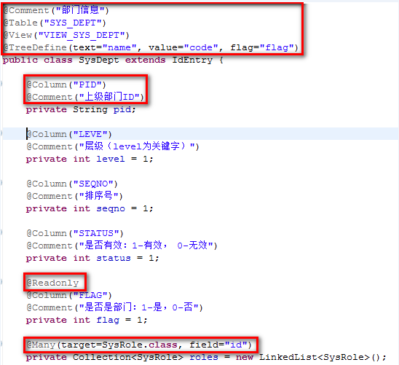
如上图，实体与表、属性与字段的映射都使用注解的方式，释义如下：
@Comment：表或字段的注释信息，自动建表时该信息会随表和字段一同创建；
@Table：指定映射的表名，无此注解系统将不作实体与表的映射；
@Column：指定实体属性对应的表字段名称，一般字母都为大写；
@View：指定使用视图查询，若实体上声明了该注解，则某个声明了@Readonly注解的实体属性在新增、修改和删除时将被忽略。若实体上未声明该注解，则查询时会使用@Table注解的信息；
@TreeDefine：指定实体转换成树形结构数据的信息；
以下是与Excel数据导出有关的注解：
@Tag：指定实体Excel导入导出的标识，声明在实体上。
@ExportDic：用于将实体属性值作为编码获取编码表中对应名称。该注解有sc和type两个属性，sc的取值为dics、codes和enums，分别表示从dics.js、sys_code数据表和枚举码表类中获取码表文字信息，sc默认取值为dics，如下图：
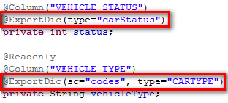
@ExportFmt：用于将数值型或日期型的属性值格式化输出。该注解有formator和pattern两个属性，formator取值为NumberFmt.class或DateFmt.class,分别表示格式化数值型或日期型，前者使用DecimalFormat，后者使用SimpleDateFormat，示例如下图：
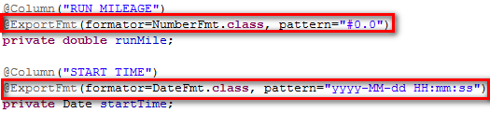
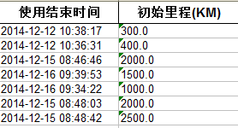

分页列表查询
分页查询是最常用的功能之一，后台示例代码如下：
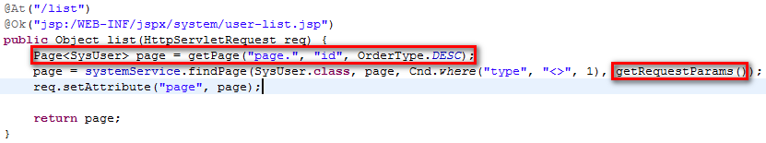
首先使用getPage（“page.”）方法获取分页对象，然后调用Service的findPage（）方法获取分页数据并回填至分页对象返回。若获取分页对象时需要按多个字段排序，只需调用addOrder（）方法即可，如：page.addOrder("code", OrderType.ASC);
findPage方法最后一个参数为获取前台表单的查询请求参数，前台查询表单元素按如下规则命名：
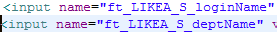
必须以ft_ 或cri_ 作为前缀符，然后是检索类型：EQ、LIKEA、LIKEL、LIKER、GT、GE、LT、LE和NE等，接下来是属性值类型：S、I、F、N、D、DT和DT2等，最后是需要检索的实体属性的名称。如上图，后台findPage方法中会自动解析请求过来的参数，并以loginName和deptName分别作模糊检索（值为空则不作处理）。

数据导入导出
目前框架支持Excel文件（97-2003）数据导入导出功能，数据导入需上传Excel文件至服务器，路径为：${contextPath}/imp/xls，后台会自动解析文件内容和预配置的json格式字符串，成功或失败提示相关信息。具体请参考ImportModelTest.java单元测试类，如下图：
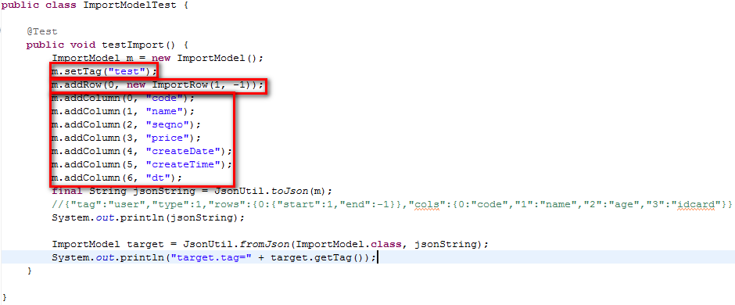
setTag的值为实体上声明的@Tag的参数值，addRow为指定sheet的开始和结束行（-1为全部），addColumn为指定列和属性的对应关系。将转换后的json字符串拷贝到前台页面的form表单中即可，如下图点击upload按钮即可完成Excel数据导入：
数据导出json配置信息请参考ExportModelTest.java单元测试类，如下图：
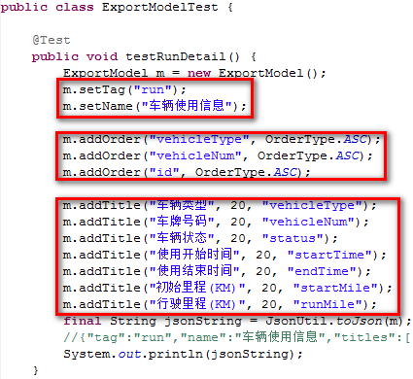
setTag的值为实体上声明的@Tag的参数值，setName为设置导出Excel文件的名称，addOrder为设置实体数据检索的排序规则，addTitle为设置Excel标题头的文字、列宽和对应的实体属性名称。
将转换后的json字符串拷贝到前台页面的form表单中即可，如下图点击数据导出按钮即可完成数据导出并提示下载保存文件：
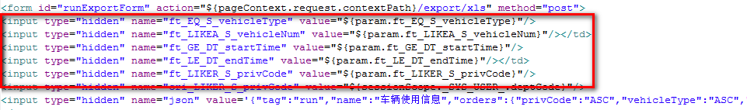
上图中红框标识的部分为导出数据的检索条件，一般应和查询表单中的一致，区别是数据导出表单中的检索条件都为隐藏域。

前端开发使用帮助
本框架采用jsp视图渲染的方式，jsp页面中需要先定义页面的字符集编码，接着引入需要用到的jstl标签库及自定义jstl自定义函数标签库（按需引入即可），如下：
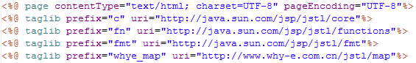
如上定义好字符集和相关标签库后即可编写后续代码。

组件渲染方式
本框架中大部分组件如navTab、dialog等一般都在<a/>标签上附件额外的属性来渲染。如下：
如上当按钮点击时，系统会根据target=navTab或dialog自动渲染出navTab或dialog组件，rel为navTab或dialog组件的id，title为navTab或dialog组件的标题文字。
当target为dialog时，mask表示弹出框是否附带遮罩层，maxable表示是否允许最大化，resizeable表示是否允许调整宽高，width和height表示初始化弹出框的宽高；
当target为 ajaxTodo时，系统会按href的属性值向后台发起请求，title为请求前的confirm提示确认信息，callback为后台响应后的js回调函数（参数为json对象）；
lookupGroup属性用来渲染查找带回组件，其值为<input>元素name属性值的前缀。点击按钮后，系统会弹出dialog，页面中的内容一般为数据列表，如下图：
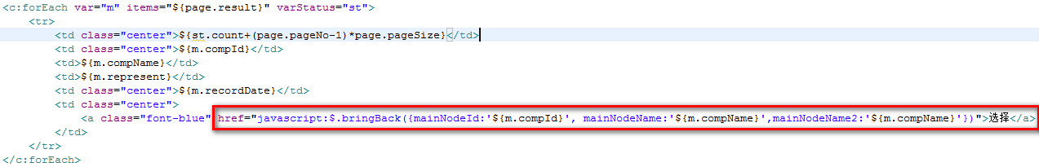
$.bringBack为带回函数，参数为json，key指定了value值回填lookupGroup所在页面中元素的名称,如上lookupGroup的值为p，$.bringBack参数内容为{mainNodeId:”123”},则点击选择按钮后，<input name=”p.mainNodeId”/>元素会被赋值为123。

分页数据列表
分页数据列表页面一般可拆分为：搜索区、快捷工具栏、数据列表区和分页工具条，如下图：
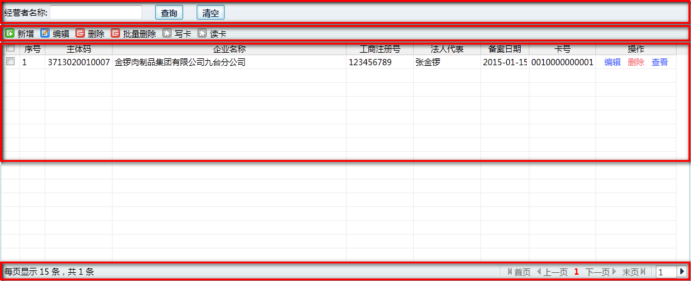
红框标识的第一部分为搜索区，该部分需要通过如下代码来实现（如无特殊需求，不要更改dom结构）：
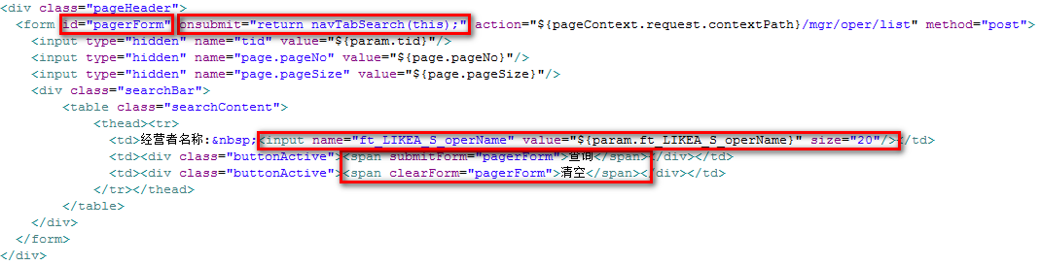
若需要保留分页功能，则form的id必须为pagerForm；onsubmit是DWZ对form提交后台的请求做了ajax封装，若当前页面为navTab的渲染方式，其值应为return navTabSearch(this)，若为dialog的渲染方式，其值应为return dialogSearch(this)，若需要将内容渲染到某个div下（假设div的id为testDiv），其值应为return divSearch(this, ‘testDiv’)。查询条件的格式说明请参见2.1.6。form查询表单的提交和内容清空重置功能见上图最后一处红框标识部分，submitForm的值为“查询”按钮点击后哪个form被提交，clearForm的值为“清空”按钮点击后哪个form表单的内容被清空。
红框标识第二部分为快捷工具栏，该区域需要通过如下代码来实现（如无特殊需求，不要更改dom结构）：
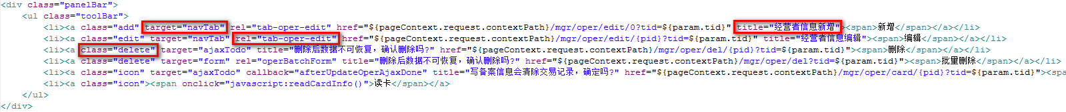
红框标识第三部分为数据列表区，该部分需要通过如下代码来实现：
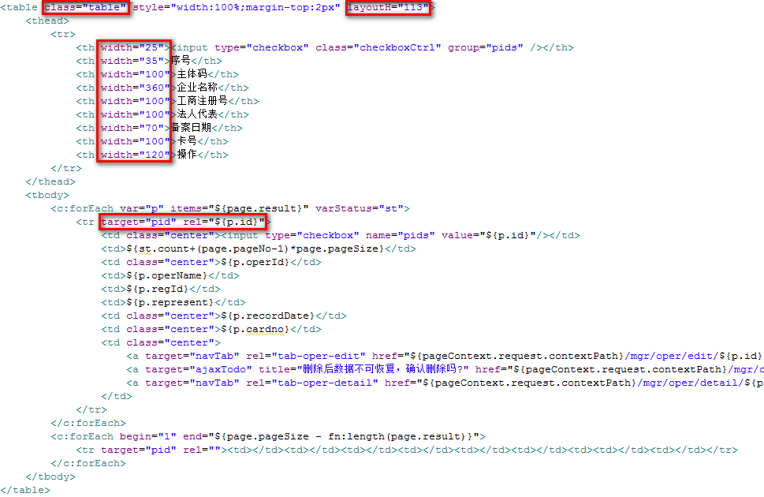
将table元素的class设置为table即可渲染为系统提供的数据列表样式。layoutH用来自适应浏览器窗口的高度，数值越小表格的高度越大，数值越大表格的高度越小。th的width属性值为列宽，注意此处不加px单位。tr的target和rel属性用来自动填充快捷工具栏下元素href属性值中花括号里的内容。
红框标识第四部分为分页工具条，该部分需要通过如下代码来实现（如无特殊需求，不要更改dom结构）：
一般直接拷贝如上代码即可，只需要注意一点，分页功能在navTab模式下targetType的值为navTab，在dialog模式下targetType的值为dialog，在div模式下除对应设置好targetType的值外，还需附加rel属性，rel的值为div的id属性值。

表单数据提交
提交表单数据至后台需要考虑到的首先是表单元素值的校验，其次是后台响应后的通知信息回调处理。如下图form的class属性值包含required-validate内容，该form下元素校验规则自动生效，如<input class=”required”/>表示该元素为必填项，附加maxlength属性用来限制元素值的最大长度。
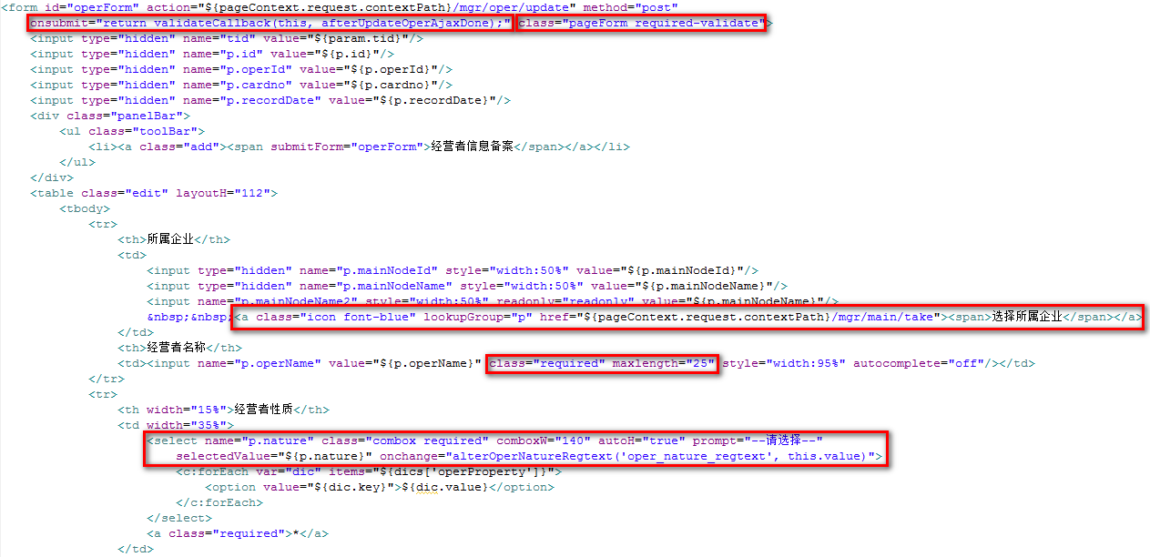
系统内置的校验规则和对应的提示信息如下：
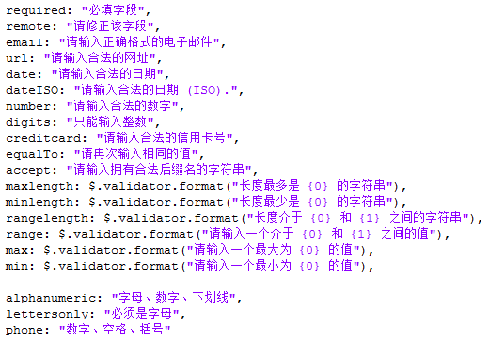
若需要自定义表单元素校验规则，请参考如下代码：
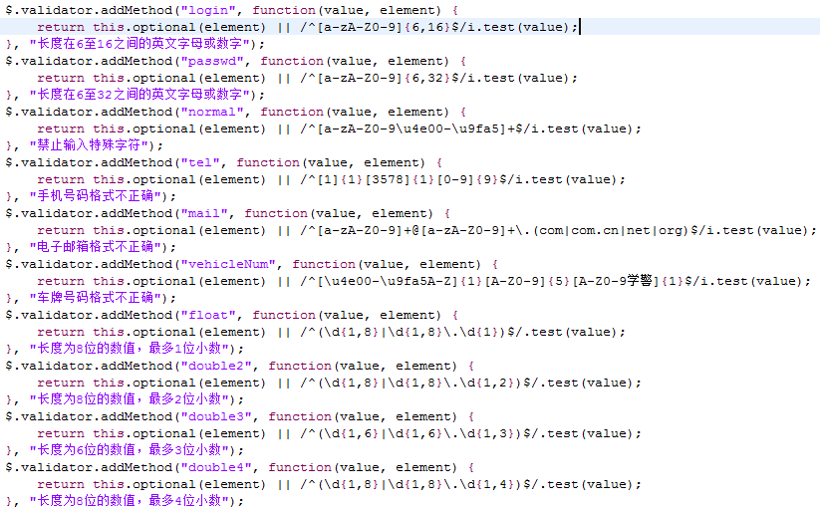
表单的回调函数需要用form的onsubmit属性指定，若当前页面是以navTab的方式渲染，则属性值为
return validateCallback(this, navTabAjaxDone);若以dialog的方式渲染，属性值为return validateCallback(this, dialogAjaxDone);
回调函数的行为通过后台响应的json对象来指定，json内容都已封装在cn.com.whye.core.utils.DwzUtil帮助类中，如下：
/**
* 重新载入当前页面
* @param message
* @param navTabId
* @param extra
* @return
*/
public static Map<String, String> reloadCurrPage(String message, String navTabId, String extra)

/**
* 默认关闭当前页面，加载navTabId对应的窗体
* @param message
* @param navTabId
* @param extra
* @return
*/
public static Map<String, String> reloadTabAndCloseCurrent(String message,
String navTabId, String extra)

/**
* 后台成功处理，但什么都不做，只返回成功代码等信息
* @param message
* @param rel
* @return
*/
public static Map<String, String> nothing(String message, String rel)

/**
* 后台出错
* @param message
* @return
*/
public static Map<String, String> stopPageError(String message)

/**
* 后台出错
* @param message
* @param navTabId
* @return
*/
public static Map<String, String> stopPageAndCloseCurrent(String message, String navTabId)

/**
* 后台错误处理，返回代码和错误信息
* @param message
* @return
*/
public static Map<String, String> sessionTimeout(String message)

除系统默认提供的回调函数外，还可以通过自定义回调函数来满足个性化需求，如return validateCallback(this, myfuncAjaxDone);然后在页面或通用js文件中声明自定义函数（必须有参数），如下：
function myfuncAjaxDone(json) {
//TODO 个性化需求实现代码
}
另外，系统对文件上传功能做了特殊处理，有特殊的回调机制iframeCallback，如下（回调函数用法同上）：
